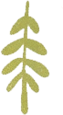
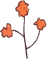
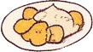
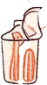
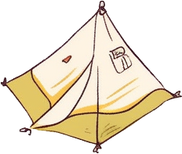

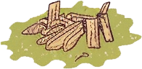
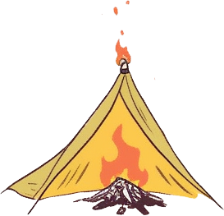
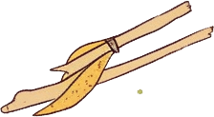
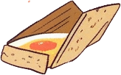
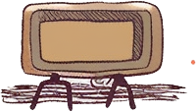
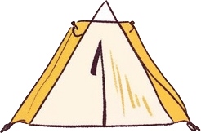


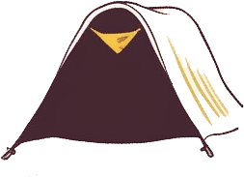
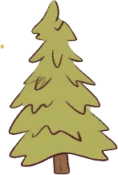
タイトル
ここに文章
会場：テンプレＢａｂｙ広場
タイト
10.10(wed)
文
ここに文章
ここに文章ここに文章ここに文章ここに文章ここに文章ここに文章
ここに文章ここに
文
ここに文章
ここに文章ここに文章ここに文章ここに文章ここに文章ここに文章
ここに文章ここに
文
ここに文章
ここに文章ここに文章ここに文章ここに文章ここに文章ここに文章
ここに文章ここに
文
ここに文章
ここに文章ここに文章ここに文章ここに文章ここに文章ここに文章
ここに文章ここに
文
ここに文章
ここに文章ここに文章ここに文章ここに文章ここに文章ここに文章
ここに文章ここに
文
ここに文章
ここに文章ここに文章ここに文章ここに文章ここに文章ここに文章
ここに文章ここに
文
ここに文章
ここに文章ここに文章ここに文章ここに文章ここに文章ここに文章
ここに文章ここに
文
ここに文章
ここに文章ここに文章ここに文章ここに文章ここに文章ここに文章
ここに文章ここに

ここに文章
ここに文章
ここに文章
ここに文章

